大数据接口网站实战项目-day02（HTML+CSS+js+jQuery）

今日目标
1.1完成今日推荐API分类区域制作
1.2完成APIMaster区域制作
1.3完成助力行业巨头区域制作
1.4完成数据安全区域制作
1.5完成登录提示区域制作
1.6完成页尾区域制作
1.7完成模板页制作
二、今日推荐API分类
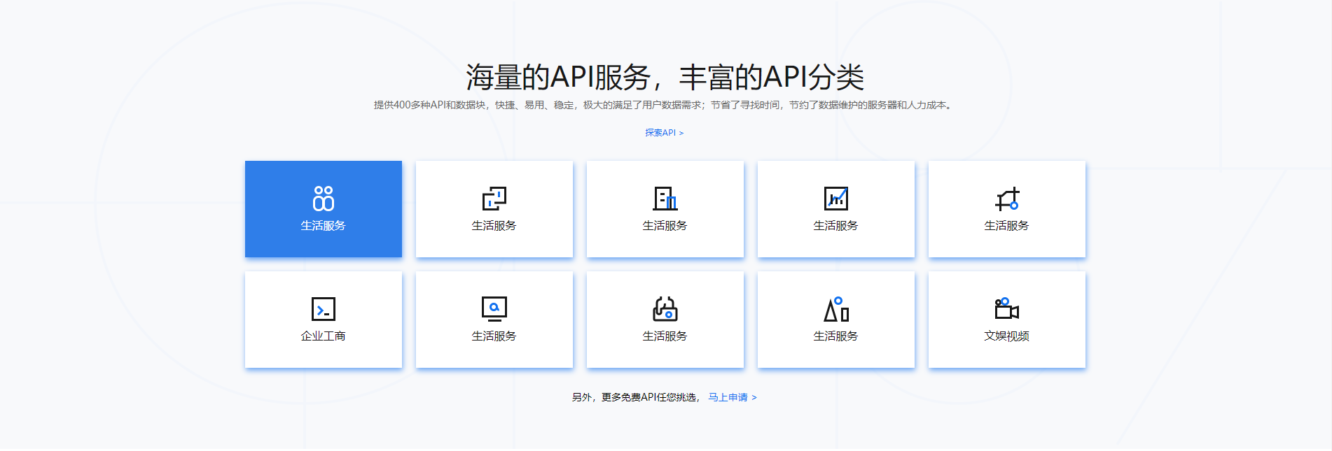
制作要点:
1 整个大区域有背景图。
2 列表区域有交互效果，鼠标移入时要显示不同的图片，使用js来实现。
关键代码：
// 获取API分类列表区中的所有的 a标签
let aDoms = document.querySelectorAll(".manyapi .list-item a");
// console.log(aDoms);
let oldSrc = ""; //用于保存旧文件名
// 遍历a标签，添加事件
aDoms.forEach(function (link) {
//添加鼠标移入事件 :更换成对应的图片，修改文本颜色为#fff,修改背景色为#2F7EE9
link.addEventListener("mouseenter", function () {
// console.log("移入");
//file:///E:/H5%E8%AF%BE%E7%A8%8B/jq-project/big-data/images/api01.svg
let src = this.children[0].src;
let index = src.indexOf(".") //查找.的位置
let fileName = src.substr(0, index) + "-c.svg";//截出文件名，拼接成新的文件名。
//file:///E:/H5%E8%AF%BE%E7%A8%8B/jq-project/big-data/images/api01-c.svg
oldSrc = src;//保存旧的文件 名
this.children[0].src = fileName; //把拼好的图片名赋给图片标签
this.style.backgroundColor = "#2F7EE9";
this.style.color = "#fff";
console.log(fileName);

});
//添加鼠标移出事件:更换成之前的图片，修改文本颜色为#181818,修改背景色为#fff
link.addEventListener("mouseleave", function () {
// console.log("移出");
this.children[0].src = oldSrc;
this.style.backgroundColor = "#fff";
this.style.color = "#181818";
})
})

三、APIMaster区域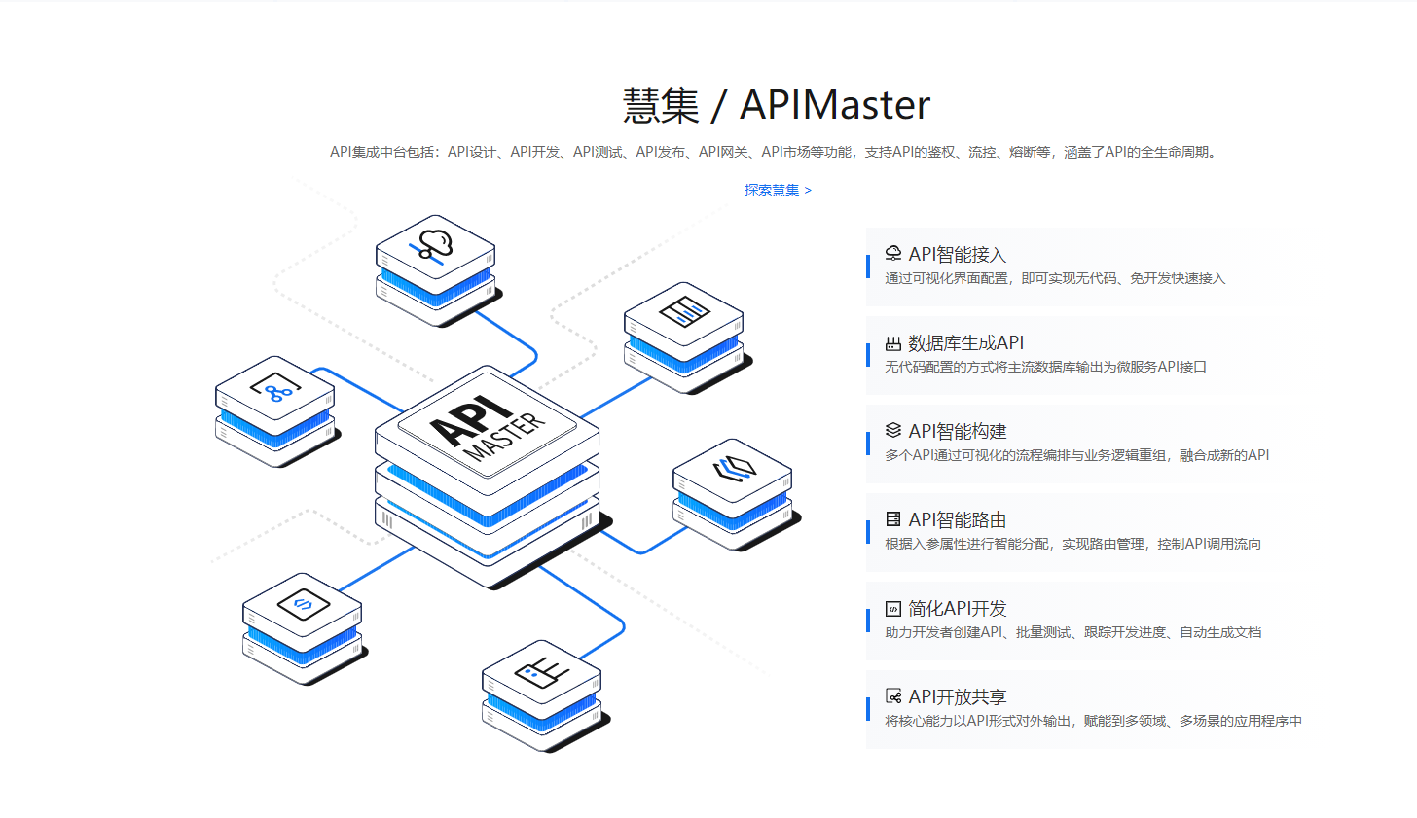
制作要点：
1 有版心。
2 探索慧集 这个a标签在内容区域。
3 这个图片是作为内容区域的背景。
4 列表区域右浮动或者定位过去。
5 蓝色小盒子可以使用::before来写
四、助力行业巨头区域
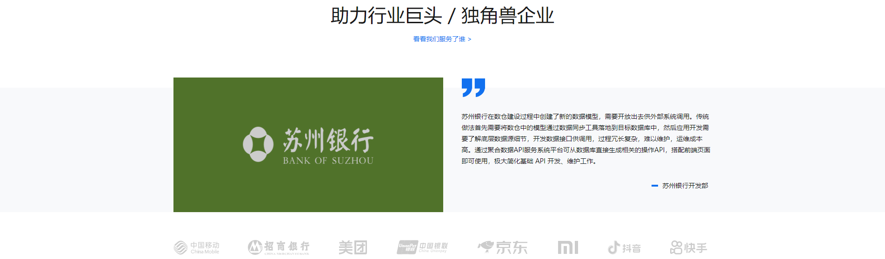
制作要点：
1 中间区域是轮换显示的，可以使用jQuery 实现。
2 关键代码:
// 助力企业区域交互效果
let items = $(".help .content .slide-item");
// 默认是第一个显示
let index = 0;
$(items[index]).show();
//第2个 索引是1
//第3个 索引是2
//
window.setInterval(function () {
console.log("index:", index);

//当前的项目要淡出
$(items[index]).fadeOut();
//下一个项目淡入 下一个的索引 index++
index++;
//当index为3时，应该显示第一个项目 index =0;
if (index == items.length) {
index = 0;
}

//下一个项目淡入
$(items[index]).fadeIn();

}, 2000)

五、数据安全区域

制作要点：
1 列表区域每个盒子不用写宽度，直接写外边距即可，把最后一个盒子的外边距置0。
六、登录提示区域

制作要点：
1 背景图片要平铺，要写背景色.
七、页尾区域
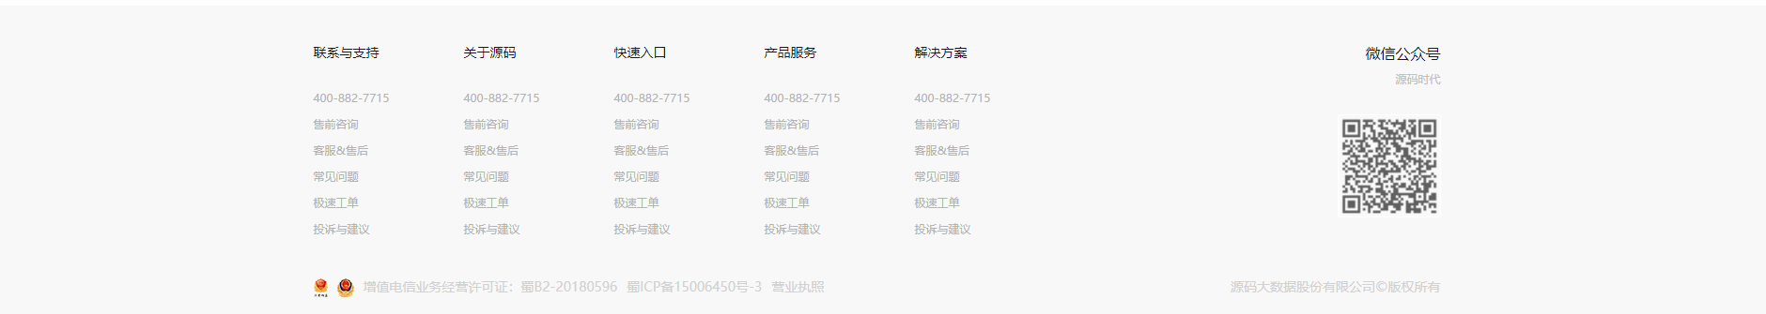
制作要点：
1 整体分为上下结构. 上面区域分为左右结构 ，左边可以使用多个dl标签来制作。

八、模板页抽取
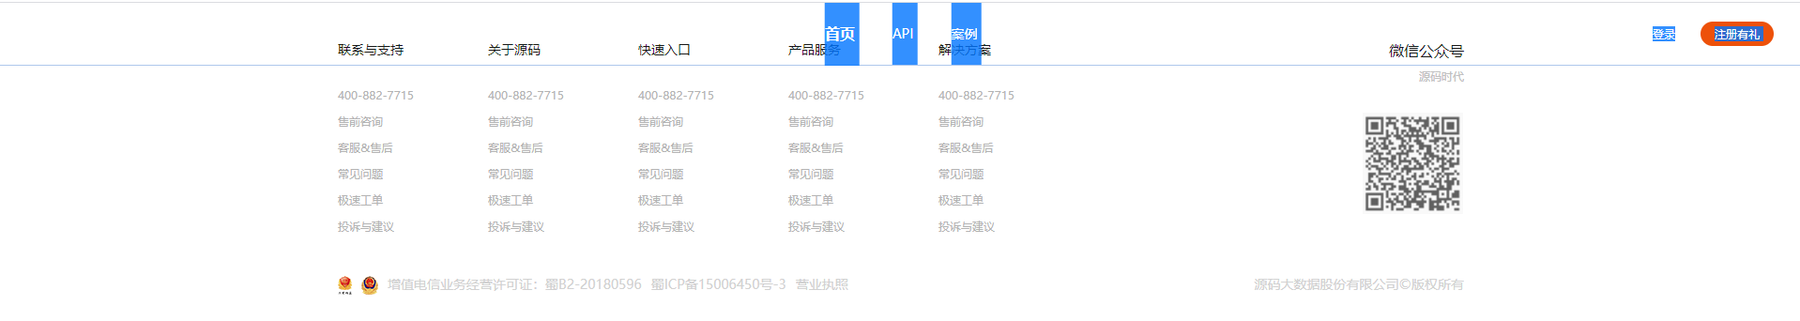
制作要点：
1 把头部、尾部的html代码拷到template.html文件中，再把对应的css代码拷到common.css文件中，再到template.html文件中引入。

